**9 клас**

**Геометрія**

*Вчитель: Іванюк В.Ф.*

**Тема уроку:** Модуль і напрям вектора. Рівність векторів.

**Мета уроку:** формування понять модуля вектора, напряму вектора; рівності векторів; формування вмінь застосо­вувати вивчені означення і властивості до розв'язування задач.

**Обладнання:** підручник, конспект уроку.

**Тип уроку:** засвоєння нових знань.

**Хід уроку**

**І. Організаційний етап**

**II. Перевірка домашнього завдання**

Перевіряю наявність виконаних домашніх робіт. Відповідаю на питання, які виникли в ході розв’язання домашнього завдання.

**ІІІ. Формування мети та завдань уроку.**

**Мотивація навчальної діяльності учнів.**

**IV. Вивчення нового матеріалу**

*Довжиною (модулем, абсолютною величиною) вектора* нази­вається довжина напрямленого відрізка (позначення: , ).

Вектор, у якого початок збігається з кінцем, називається *нульовим вектором.* Позначення: 0. Довжина нульового вектора дорівнює 0: = 0.

Ненульові вектори називаються *колінеарними,* якщо вони ле­жать або на одній прямій, або на паралельних прямих; нульовий вектор вважається колінеарним будь-якому ректору. На рис. 189 вектори *,* *,* колінеарні.

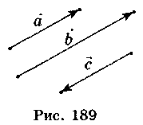

*Одиничним вектором (ортом)* називається вектор *с,* довжина якого дорівнює 1:  = 1.

Ненульові вектори  *і* називаються *однаково напрямлени­ми,* якщо вони колінеарні та напрямлені в один бік (рис. 189). Ненульові вектори *die* називаються *протилежно напрямленими,* якщо вони колінеарні та напрямлені в протилежні боки (рис. 189).

Вектори іназиваються *рівними,* якщо вони мають одна­кову довжину та однаково напрямлені (рис. 190).

Вектори  і називаються *протилежними,* якщо вони ма­ють однакову довжину та протилежно напрямлені (рис. 191). Вектор, протилежний вектору *,* позначають через *-*.

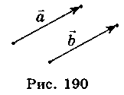 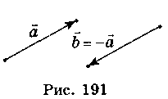

**Теорема.** *Від будь-якої точки А можна відкласти вектор, що дорівнює даному вектору а , і притому тільки один.*

**Виконання вправ**

1. Укажіть однаково напрямлені, протилежно напрямлені векто­ри (рис. 192).
2. *ABCD —* прямокутник (рис. 193). Знайдіть *,*  і *.*

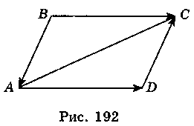 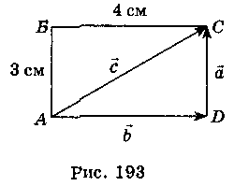

1. *ABCD* — паралелограм (рис. 194). Які векторні рівності мож­на записати?
2. Чи можлива рівність векторів і ?
3. Укажіть рівні і протилежні вектори, якщо на рис. 195 зобра­жено ромб.
4. *ABCD* — трапеція, *MN —* її середня лінія (рис. 196). Випи­шіть пари векторів, які мають:

а) однаковий напрям;

б) протилежний напрям.

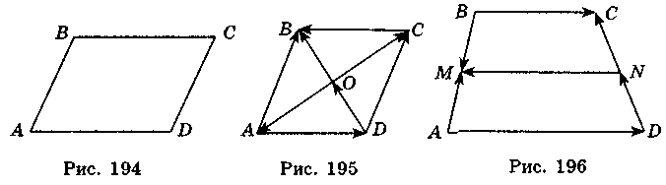

1. Діагоналі квадрата *ABCD* перетинаються в точці *О*. Запишіть вектори з початком і кінцем у вершинах квадрата або в точці *О,* які:

а) мають напрям, однаковий з вектором *;*

б) мають протилежний напрям з вектором *;*

в) дорівнюють вектору *;*

г) протилежні вектору *.*

1. Точка *В* — середина відрізка *АС,* а *С —* середина відрізка *BD.* Чи рівні вектори:

а) і *?* б) і *?*

1. У ромбі *ABCD AC =* 8 см, *BD* = 6 см. Знайдіть *,* , .
2. Скільки різних векторів задають усі можливі упорядковані пари точок, які є вершинами:

а) трикутника; б) чотирикутника?

**V. Підбиття підсумків уроку**

**VІ. Домашнє завдання**

1. Опрацювати § 4 пн. 12.

2.Виконати вправи № 420, № 429.